
Subag Humas dan TU
BPK Pwk. Prov. Sulawesi Tengah
Tahun :
2 | 0 | 1 | 6
Bulan :
1 | 2 | 3 | 4 | 5 | 6 | 7 | 8 | 9 | 10 | 11 | 12
Tanggal :
1 | 2 | 3 | 4 | 5 | 6 | 7 | 8 | 9 | 10 | 11 | 12 | 13 | 14 | 15 | 16
17 | 18 | 19 | 20 | 21 | 22 | 23 | 24 | 25 | 26 | 27 | 28 | 29 | 30 | 31
MEDIA
Metro Sulawesi
Entitas :
Provinsi | Palu | Donggala | Tolitoli | Buol | Sigi | Morowali Utara | Parigi Moutong | Poso | Morowali | Tojo Una-una | Banggai | Banggai Kepulauan | Banggai Laut
RKPD Donggala 2017 Berbasis Posintuvu Ntodea
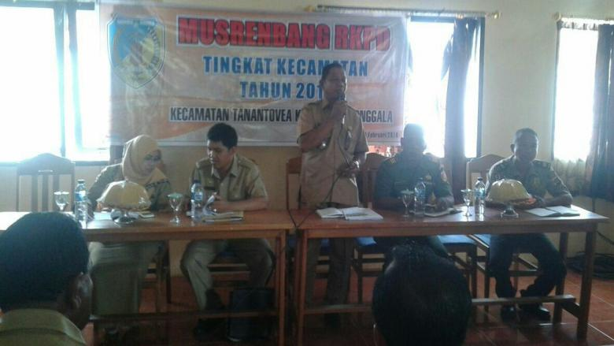
Donggala, Metrosulawesi.com - Posintuvu Ntode atau kesepakatan orang banyak menjadi acuan dalam bermusyawarah menyusun kegiatan hingga di tetapkan menjadi sebuah program kerja. Hal tersebut di sampaikan Bupati Donggala, Kasman Lassa saat membuka rapat Rencana Kerja Pemerintah Daerah (RKPD) tahun 2017 di kantor Beppeda Donggala, Selasa (31/5/2016) lalu.

Posintuvu Ntode kata Kasman sejalan dengan Permendagri Nomor 54 tahun 2010 dan UU Nomor 8 tahun 2008 tentang tahapan tata cara penyusunan pengendalian serta evaluasi pelaksanaan pembangunan daerah, di mana pokok-pokok pikiran dibahas bersama antara bupati dan DPRD sebelum ditetapkan menjadi sebuah program kerja.

“Zaman dahulu orangtua kita sudah melakukan hal seperti ini, bermusyawarah. Bedanya kita menuangkannya dalam sebuah program kerja. Dimana tahapan-tahapannya dimulai dengan peraturan daerah dan peraturan pemerintahan kemudian menuangkannya ke dalam kerja nyata,” kata Kasman.

Kasman juga menyinggung soal keberhasilan pemerintah daerah dalam penyusunan RKPD sebelumnya. Salah satunya adalah keberhasilannya meraih predikat juara dalam penyusunan program perencanaan pembangunan.

Sementara itu, Ketua DPRD Donggala Moh Yasin menyebutkan, proses perencanaan sudah terkawal mulai dari tingkat paling bawah, yakni Musrenbang baik di tingkat kecamatan dan desa/kelurahan, hingga tingkat kabupaten.

Yasin berharap pembahasan rancangan RKPD harus sejalan dengan program yang menyentuh kehidupan masyarakat. Lebih jauh Yasin mengatakan, selain hasil dari Musrenbang tersebut, pemerintah daerah dalam menyusun perencanaan pembangunan RKPD 2017, juga bisa mengambil hasil kegiatan reses anggota DPRD Donggala sebagai rujukan dalam desain sebuah program.

“Pentingnya musyawarah untuk mencari formula tepat sasaran sesuai tema kita hari ini Posintuvu Ntodea, agar program yang direncanakan dapat menyentuh langsung kehidupan masyarakat,” pungkasnya.

